### 3.6.1.Đăng kí

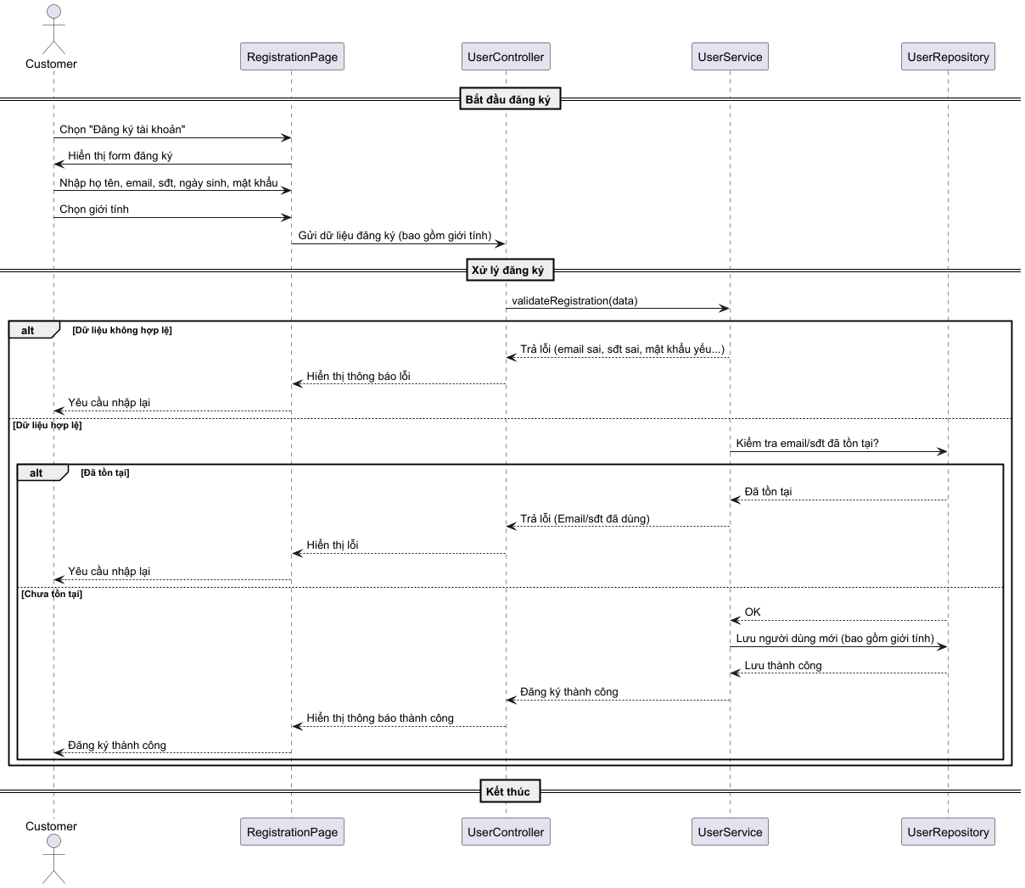

### 3.6.2.Đăng nhập

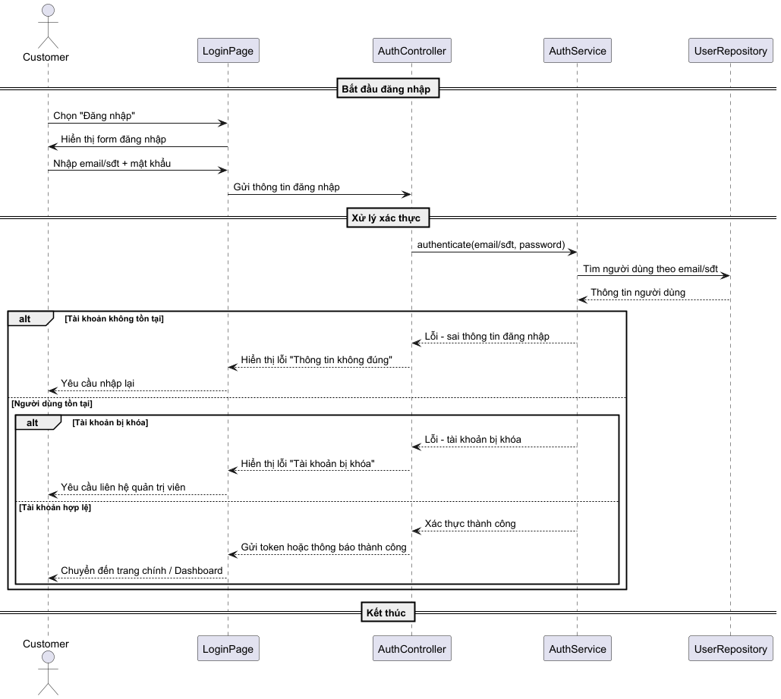

### 3.6.3.Tìm kiếm sách

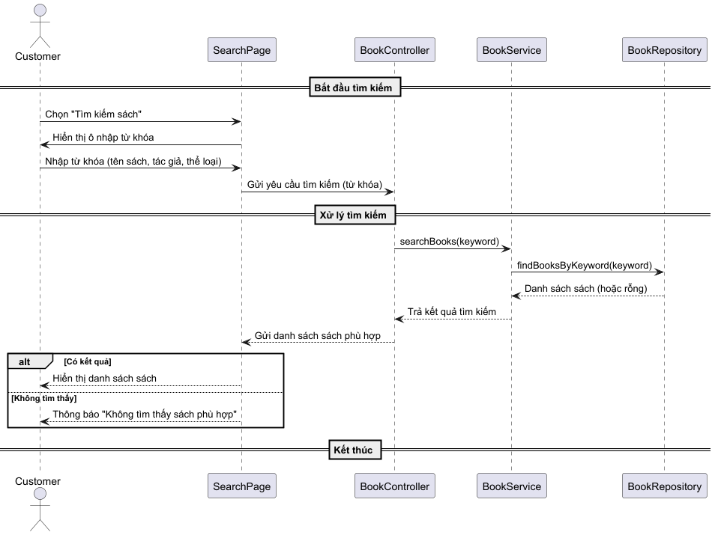

### 3.6.4.Đặt hàng

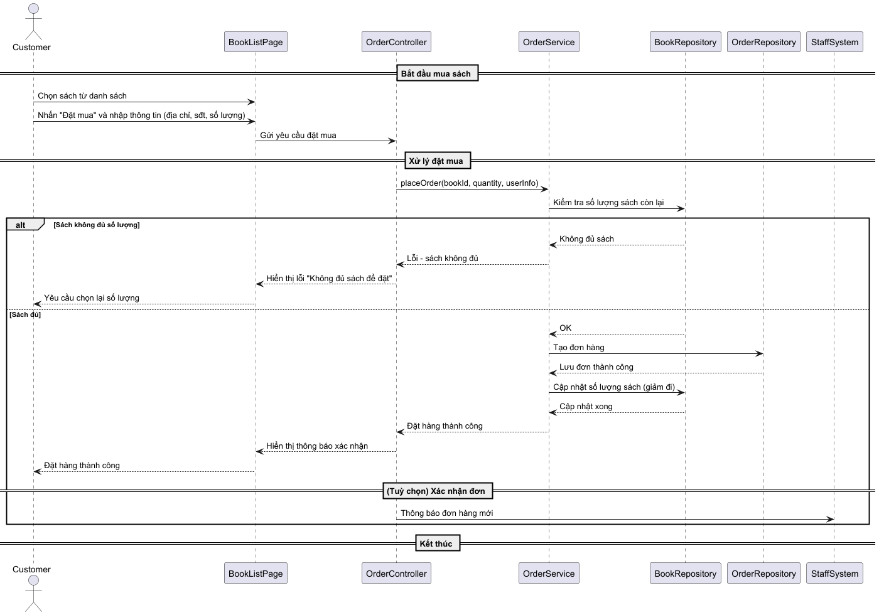

### 3.6.5.Xem chi tiêt sách

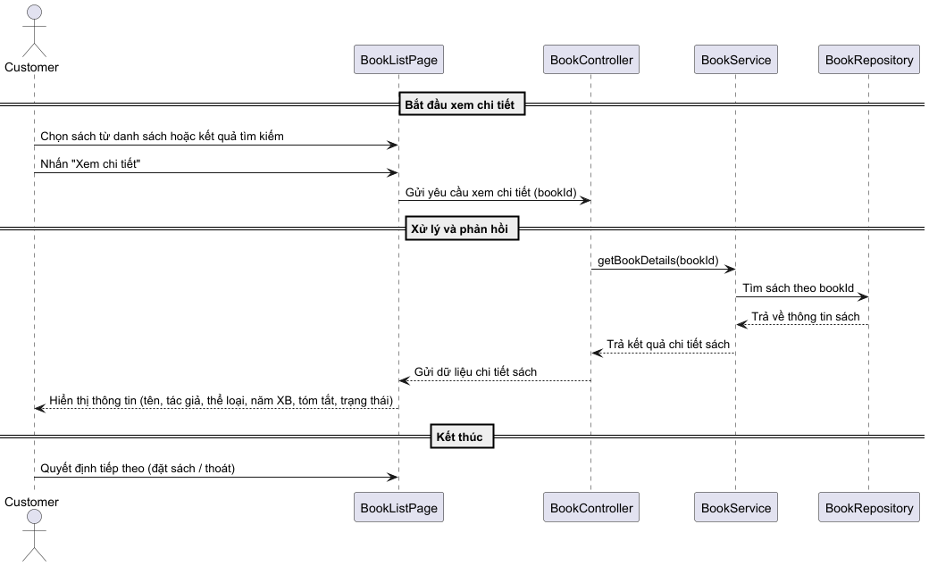

### 3.6.6.Hủy đơn

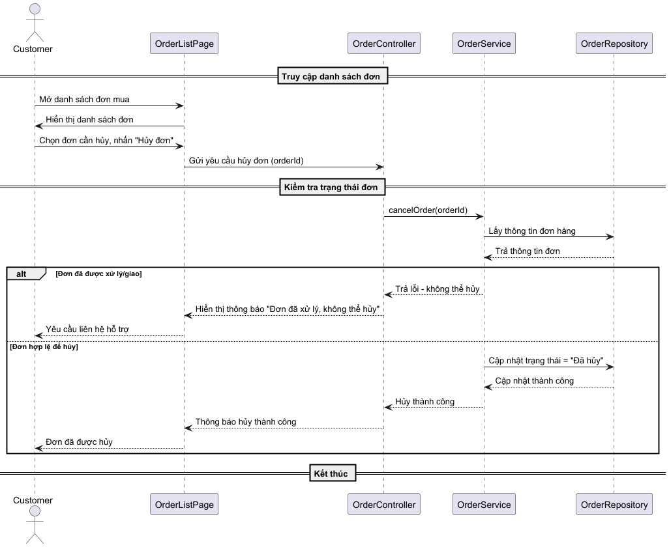

### 3.6.7.Thanh toán

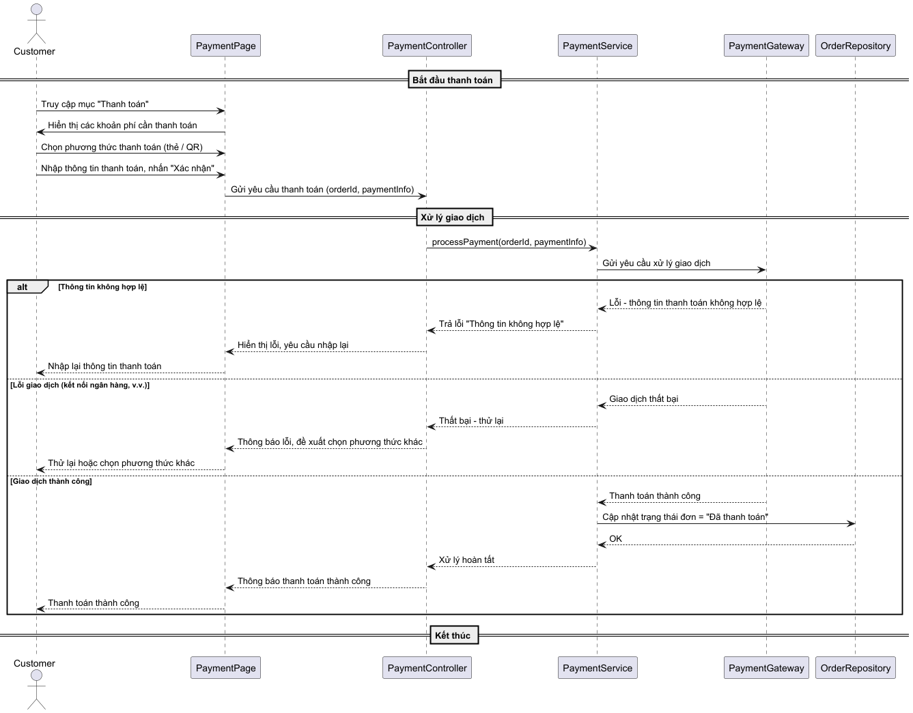

### 3.6.8.Xem danh sách đơn hàng

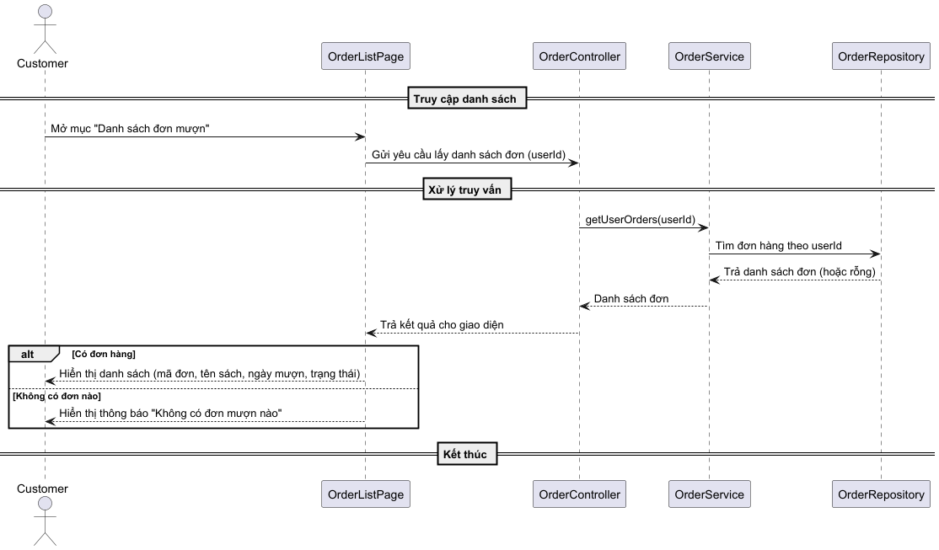

### 3.6.9.Thêm sách

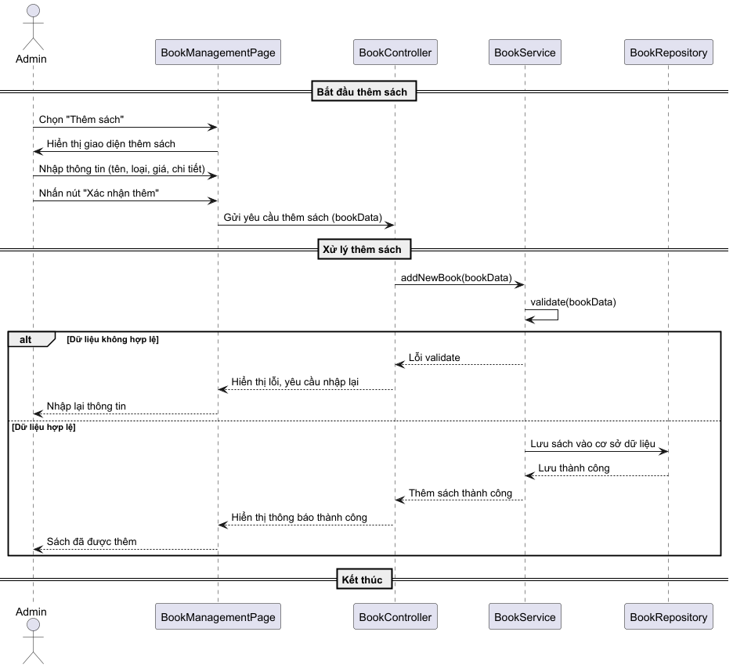

### 3.6.10.Xóa sách

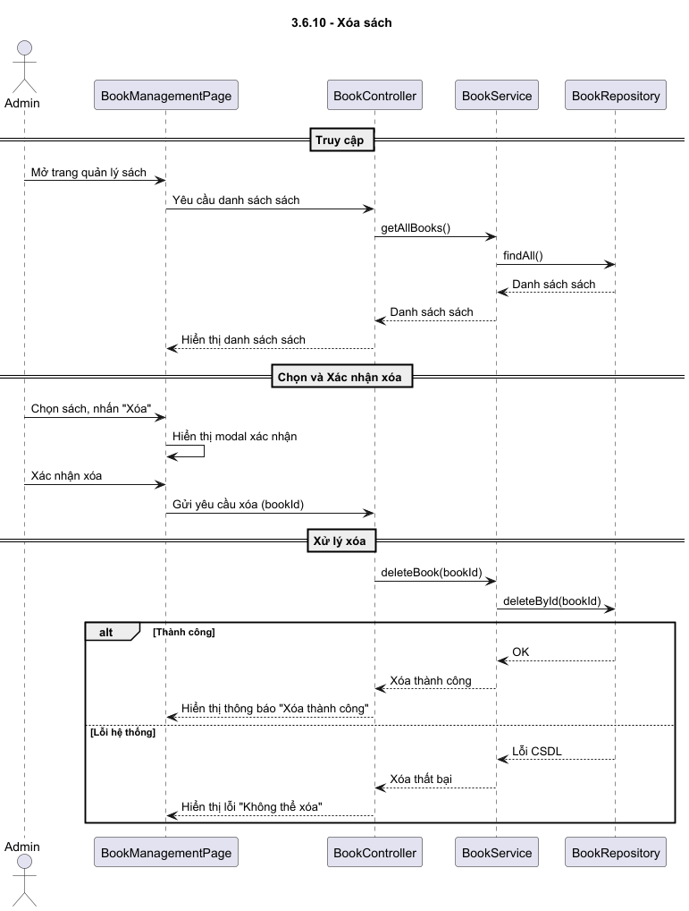

### 3.6.11.Cập nhật sách

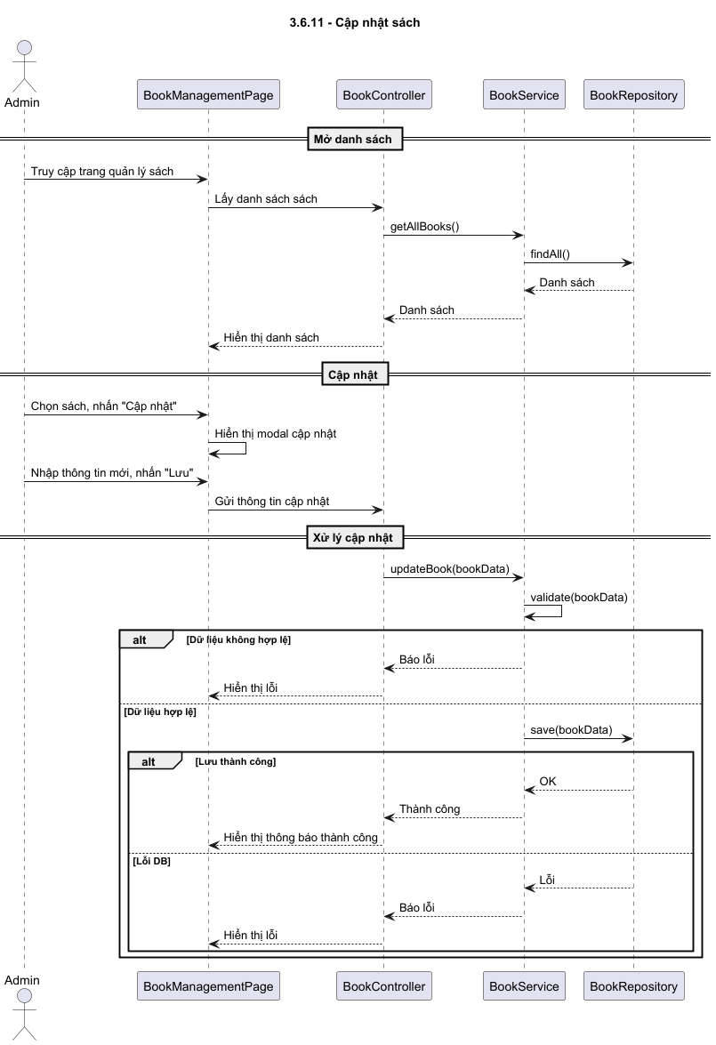

### 3.6.12.Xem danh sách đơn hàng

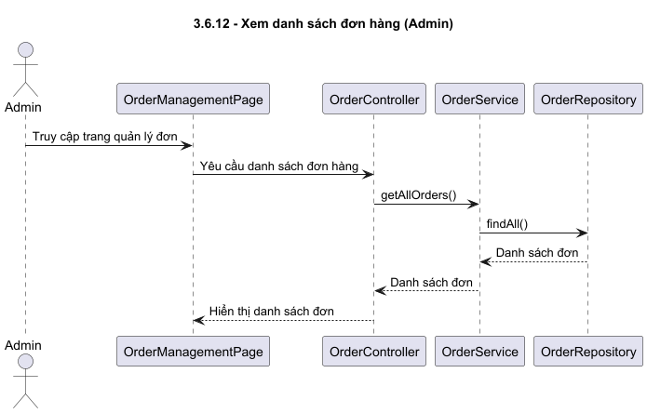

### 3.6.13.Xác nhận, hủy đơn hàng

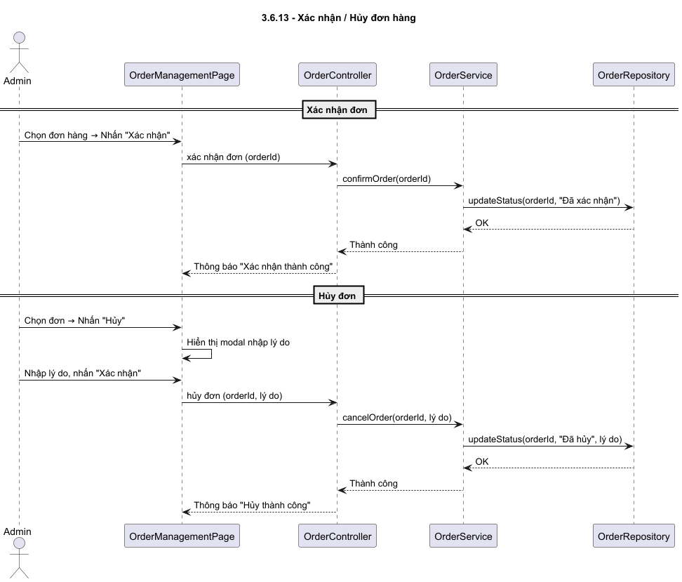

### 3.6.14.Khóa tài khoản người dùng

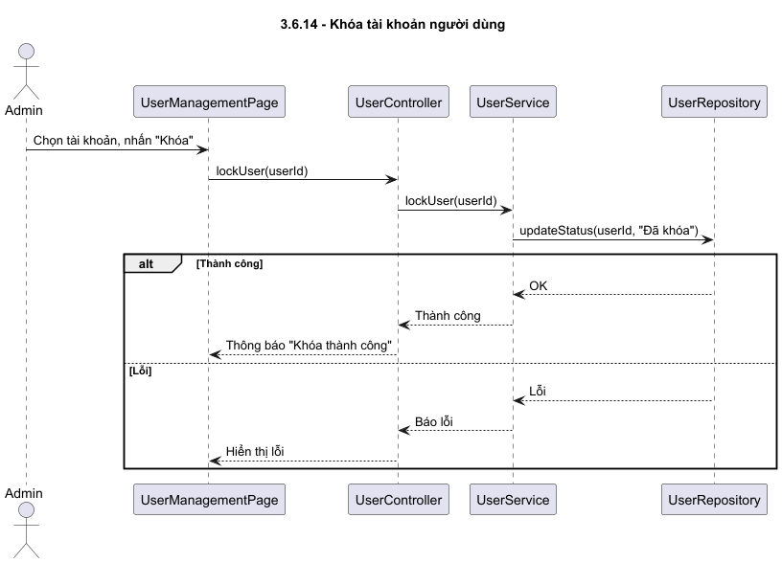

### 3.6.15.Mở khóa tài khoản người dùng

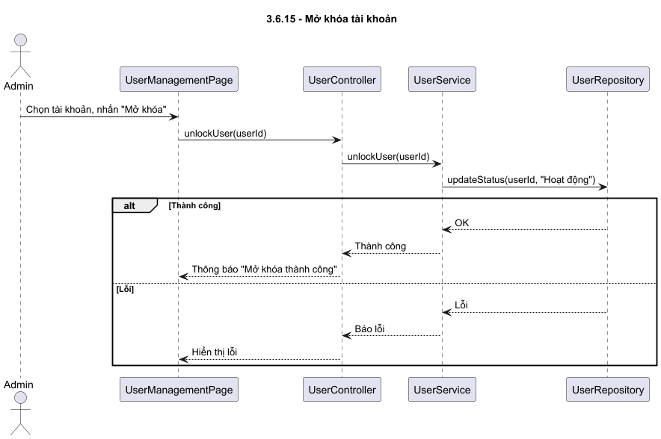

### 3.6.16.Xem danh sách hàng tồn

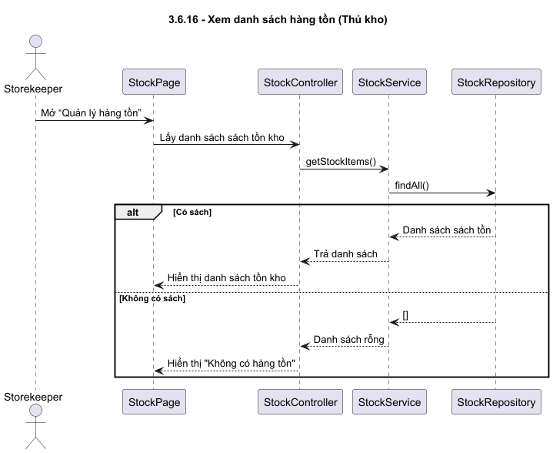

### 3.6.17.Cập nhật số lượng sách

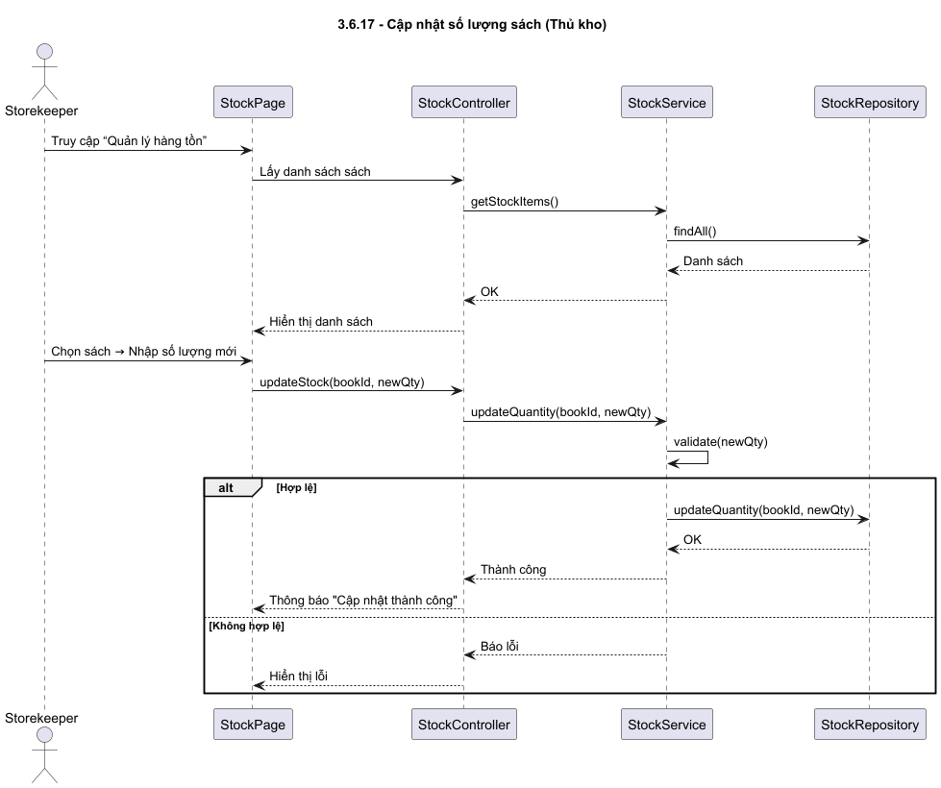

### 3.6.18.Xem danh sách đơn hàng đã đặt

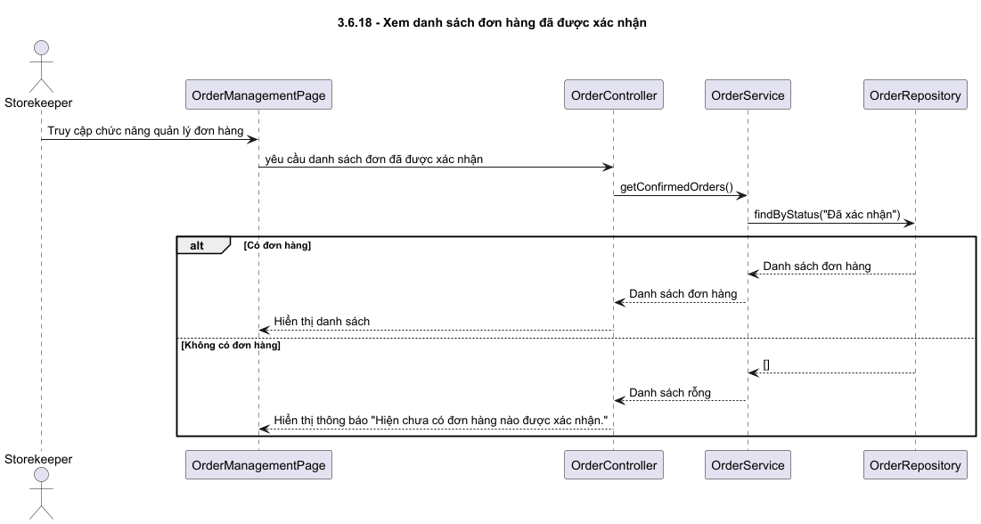

### 3.6.19.Xác nhận vận chuyển đơn hàng

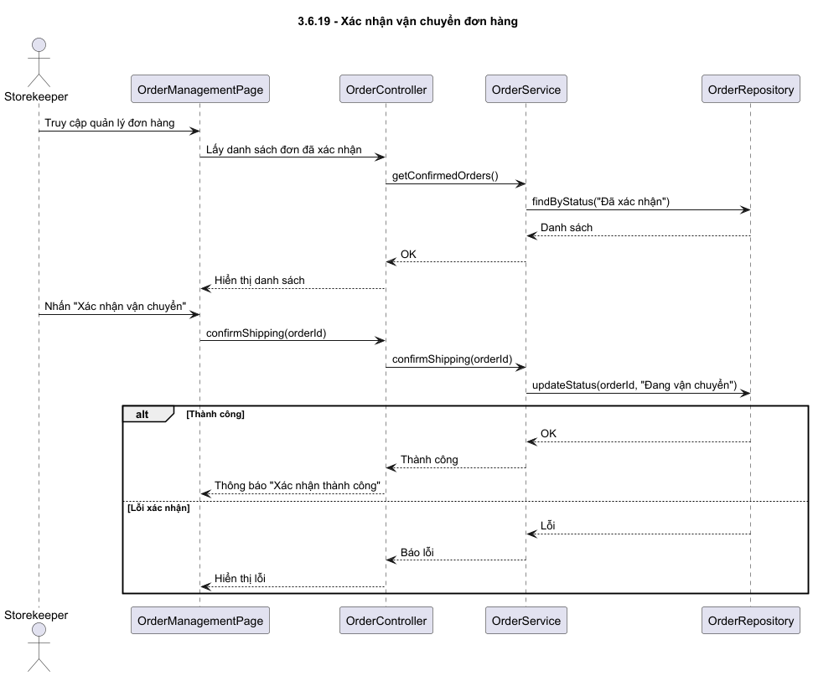

### 3.6.20.Xác nhận tình trạng vận chuyển đơn hàng

